Municipalidad de Cantel



Manual de Usuario

Proyecto.

Desarrollo de plataforma web para la alcaldía de Cantel

Modernización de servicios públicos y mejora de la

Comunicación con la ciudadanía

Autor: Henry Ulises García Ajsac

Versión 1.0

Octubre 2024 , Cantel, Quetzaltenango, Guatemala

|  |  |
| --- | --- |
| Municipalidad de Cantel  Administración  2024-2028  No hay ninguna descripción de la foto disponible. | Manual de Usuario |
| Hoja de Control de Modificaciones |

|  |  |
| --- | --- |
| **Titulo** | Manual de Usuario |
| **Versión** | 1.0 |
| **Realizado** | Henry Ulises García Ajsac |
| **Fecha** | Octubre 2024 |

|  |  |  |
| --- | --- | --- |
| **Control de Versiones** | | |
| Versión | Descripción / Motivo | Fecha de Presentación |
| 1.0 | Documento inicial del sistema | Octubre 2024 |

# 

INDICE DE CONTENIDO

MANUAL DE USUARIO 4

Descripción 4

Objetivos 4

Manual de usario (ciudadanos) 4

Header 4

Footer 4

Inicio 5

Municipalidad 6

Municipalidad (Coporacion Actual) 6

Municipalidad (Historia de Cantel) 7

Noticias y Eventos 8

Noticias y Eventos ( Noticias ) 8

Noticias y Eventos ( Eventos ) 8

Turismo y Cultura 9

Turismo y Cultura (Turismo) 9

Turismo y Cultura (Cultura) 9

Turismo y Cultura (Gastronomia) 10

Turismo y Cultura (Hospedajes) 10

Turismo y Cultura (Gasolineras) 11

Transparencia 11

Participacion Ciudadana 12

Tramintes y Sevicios 13

Tramites y Servicios (Tramites) 13

Tramites y Sevicios (Servicios) 13

MANUAL DE USUARIO PARA EL ADMINISTRADOR 14

Login 14

Panel de Gestor de Contenidos 15

Puntos importantes 16

Boton ADD (Nombre del apartado en el que se esta trabajando) 16

Edicion 16

Action y Go 17

Botones una vez seleccionado ADD o haber hecho clic en item para edicio. 18

Selección del boton historia 18

Corporacion Actural 19

Evento Cultural 20

Evento 20

Gasolineras 21

Historia de Cantel 21

Inicio 22

Lugar hospedajes 23

Lugar turisticos 23

Noticias 24

Plato gastronomico 24

Reportes ciudadanos 25

Formato de la hoja de trabajo descargado 25

Edicion Reporte Ciudadano 26

Servicios 27

Tramites 27

# MANUAL DE USUARIO

## Descripción

El presente documente pretende mostrar el funcionamiento del sistema, la parte de la página web visible a los usuarios, como también la parte de gestor de contenidos, visible solo para los administradores.

Objetivos  
Mostrar al usuario y administrador del sistema, el uso de manera clara, concisa y la funcionalidad del sistema, con distintos módulos que integran el sistema.

# Manual de usuario (ciudadanos)

## Header

En este apartado los ciudadanos podrán visualizar todo los apartados que están disponibles en la página web.



## Footer

En la parte del Footer o pie de página los ciudadanos podrán visualizar las diferentes redes sociales oficiales de la Municipalidad de Cantel, así como un numero de contacto.



## Inicio

En este apartado el ciudadano podrá visualizar una fotografía del palacio municipal, el eslogan de la corporación actual seguidamente habrá un sección de noticias importantes en donde se mostrarán las ultimas noticias relevantes para el municipio de Cantel.

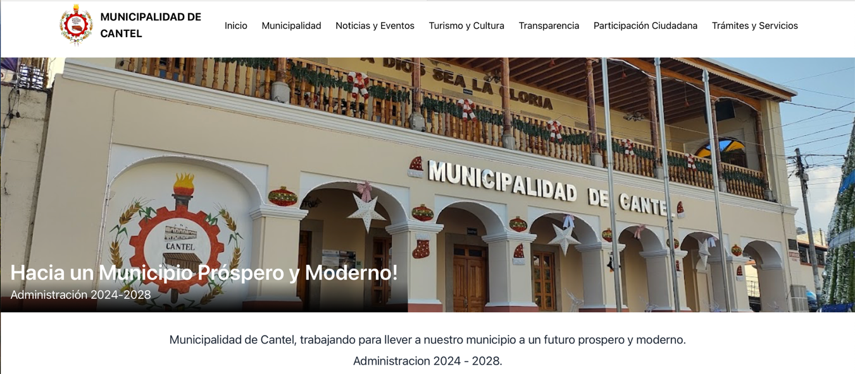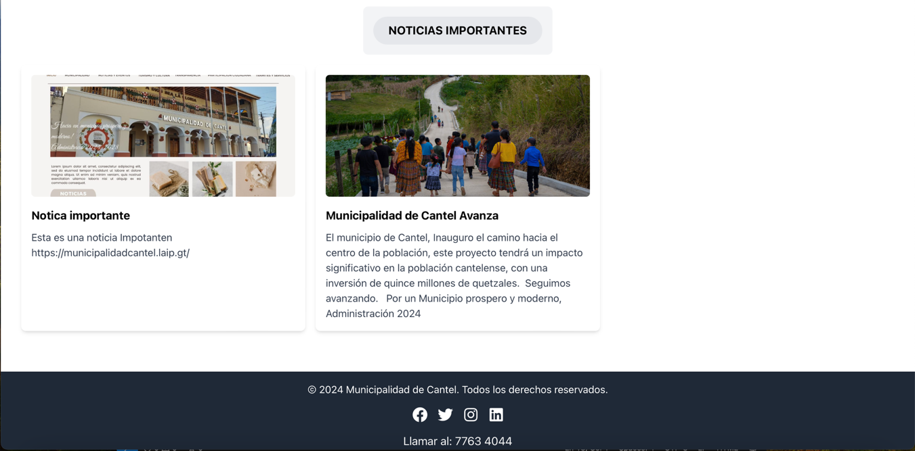

## Municipalidad

Este apartado cuenta con dos secciones los cuales son Corporación Actual e Historia de Cantel

### Municipalidad (Corporación Actual)

En este apartado el ciudadano tendrá información sobre la corporación actual, como lo es una fotografía de toda la corporación, una pequeña descripción de la corporación actual, así como la misión y visión de la corporación

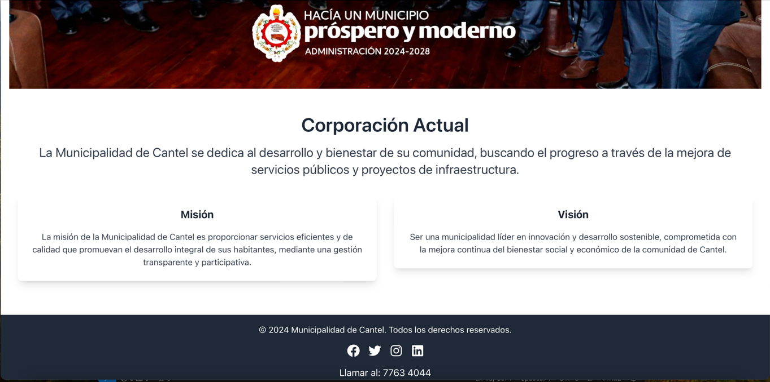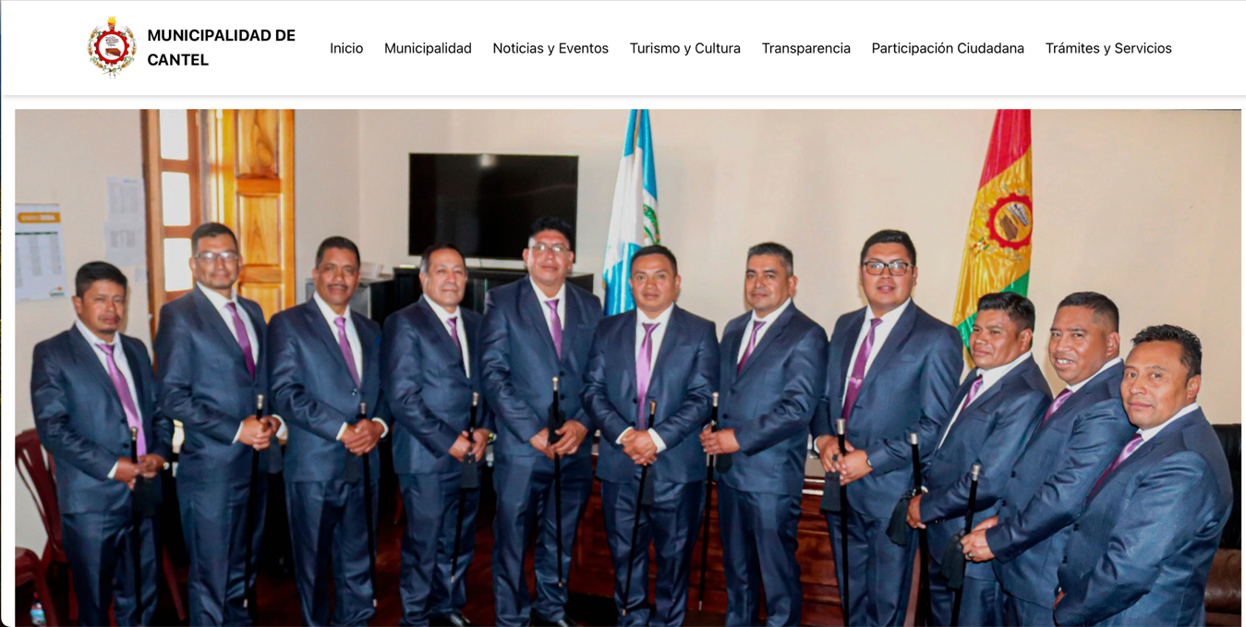

### Municipalidad (Historia de Cantel)

En esta sección la ciudadanía podrá visualizar información sobre la Historia del municipio de Cantel.

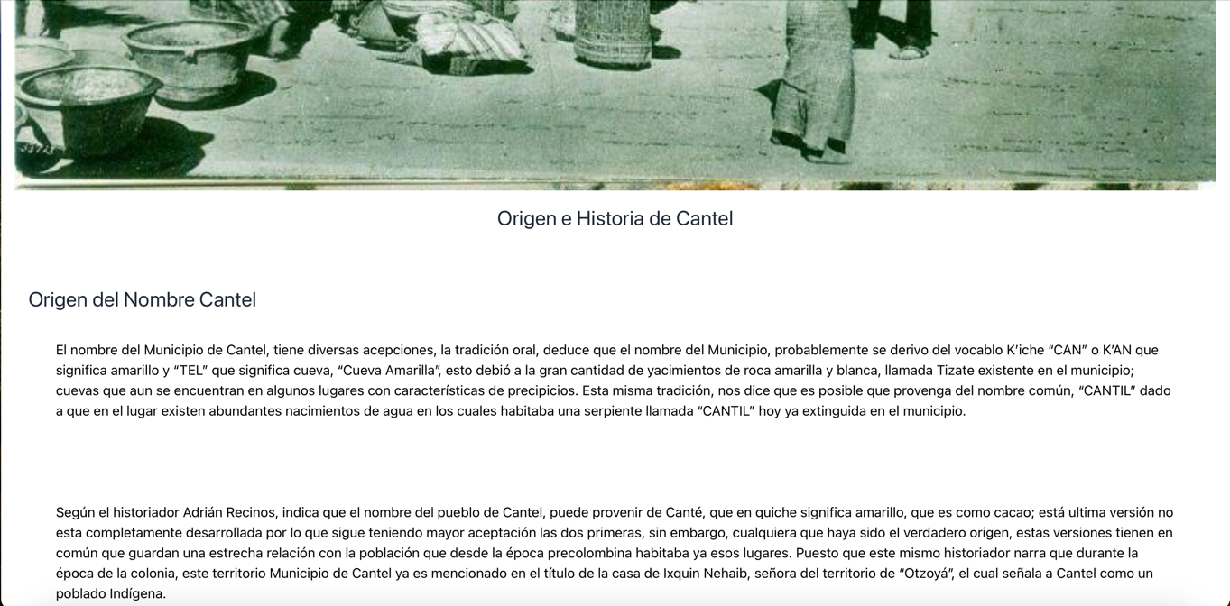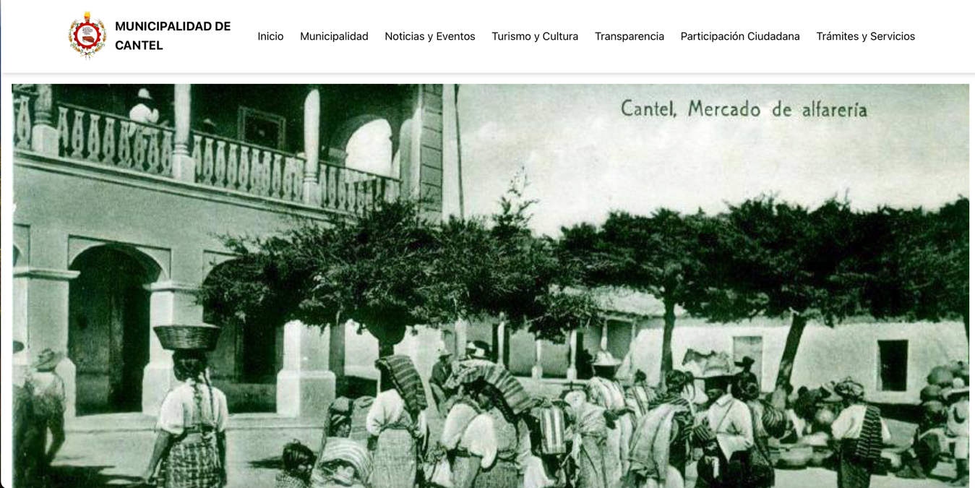

## Noticias y Eventos

Este apartado cuenta con dos secciones los cuales son Noticias y Eventos

### Noticias y Eventos ( Noticias )

En este sección los ciudadanos podrán observar el historial completo de las noticas que se hayan publicado en la página del municipio de Cantel.

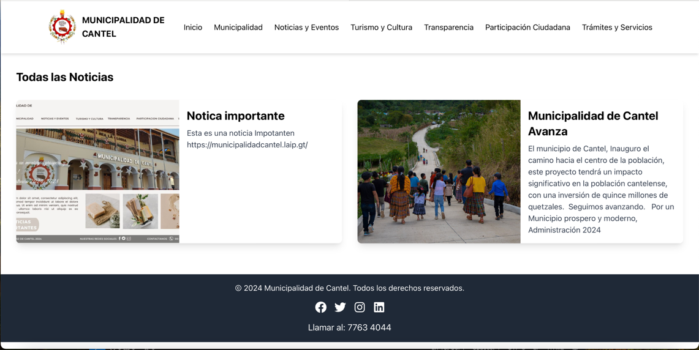

### Noticias y Eventos ( Eventos )

En este sección los ciudadanos podrán observar información sobre futuros eventos a realizarse en el municipio de Cantel.

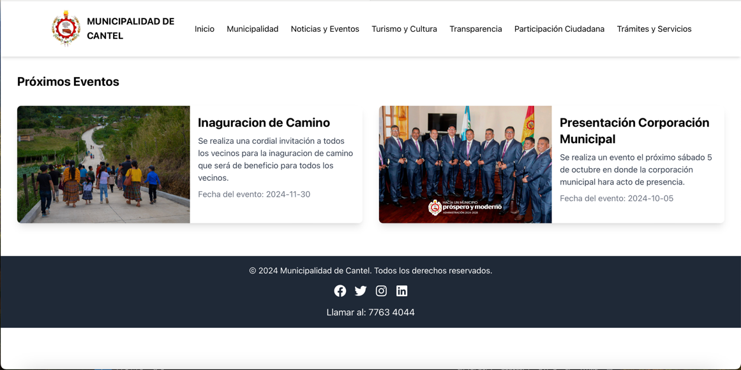

## Turismo y Cultura

Este apartado cuenta con cinco secciones los cuales son, Turismo, Cultura, Gastronomía, Hospedajes y Gasolineras.

### Turismo y Cultura (Turismo)

En este apartado los ciudadanos pueden visualizar los lugares turísticos más emblemáticos del Municipio de Cantel

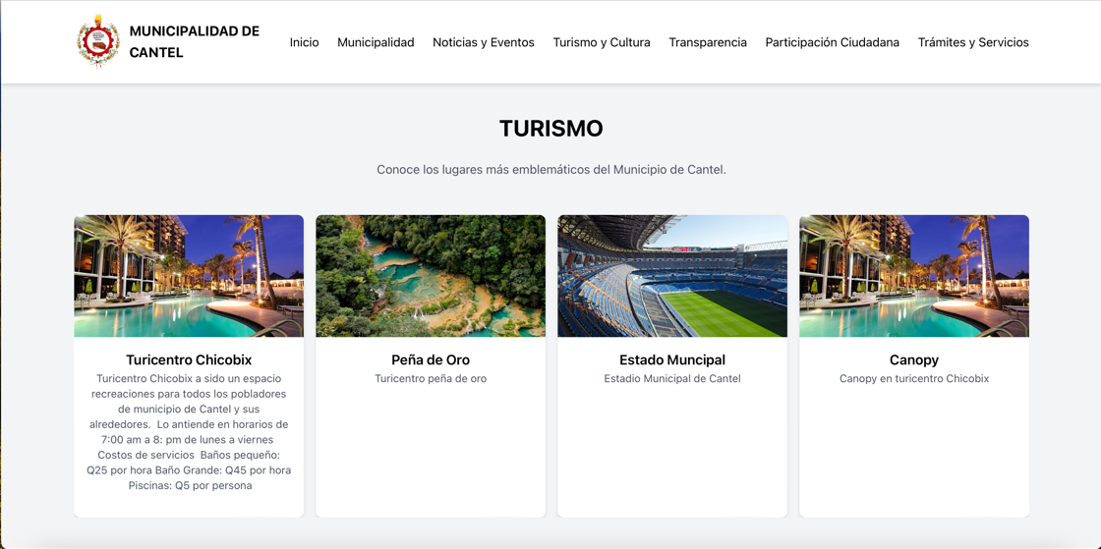

### Turismo y Cultura (Cultura)

En este apartado los ciudadanos pueden visualizar los eventos culturales que se serializan en el Municipio de Cantel, como lo son fiestas patronales.

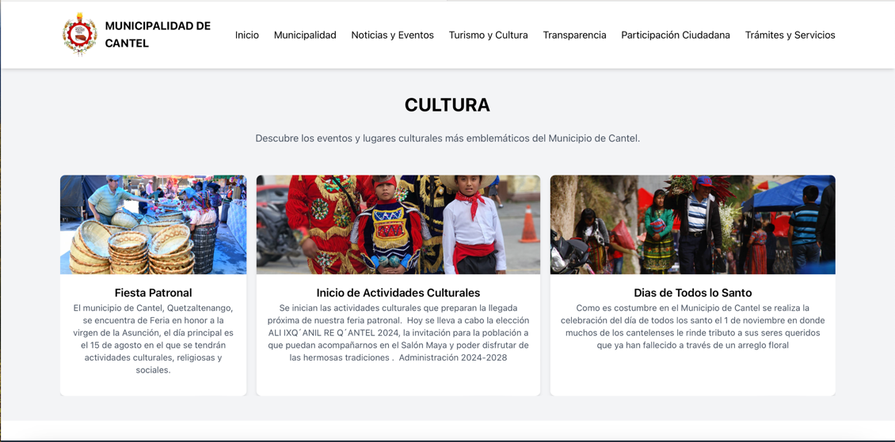

### Turismo y Cultura (Gastronomía)

En este apartado los ciudadanos pueden visualizar los lugares que ofrecen la gastronomía oriunda del Municipio de Cantel.

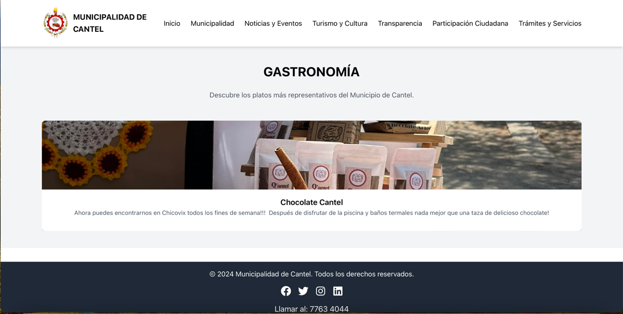

### Turismo y Cultura (Hospedajes)

En este apartado los ciudadanos o visitantes pueden visualizar los hospedajes que hay en el Municipio de Cantel, por si desean permanecer un periodo de días en el municipio habrá lugares encantados de hospedarlos.

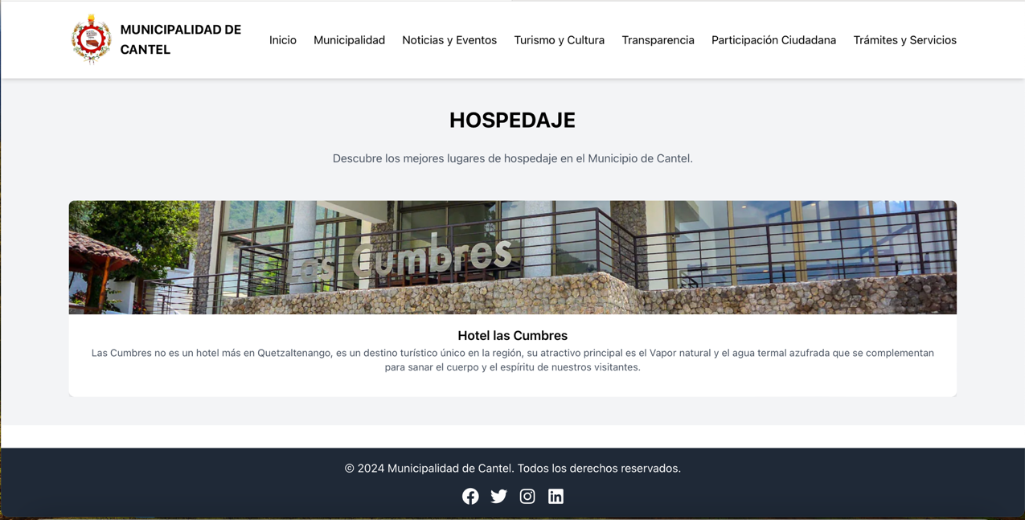

### Turismo y Cultura (Gasolineras)

En este apartado los ciudadanos o visitantes podrán visualizar las gasolineras que se encuentran en el Municipio de Cantel, si los visitantes hacen utilización de algún medio de transporte en el municipio se encuentra muchas gasolineras dispuesta a brindarles un servicio.

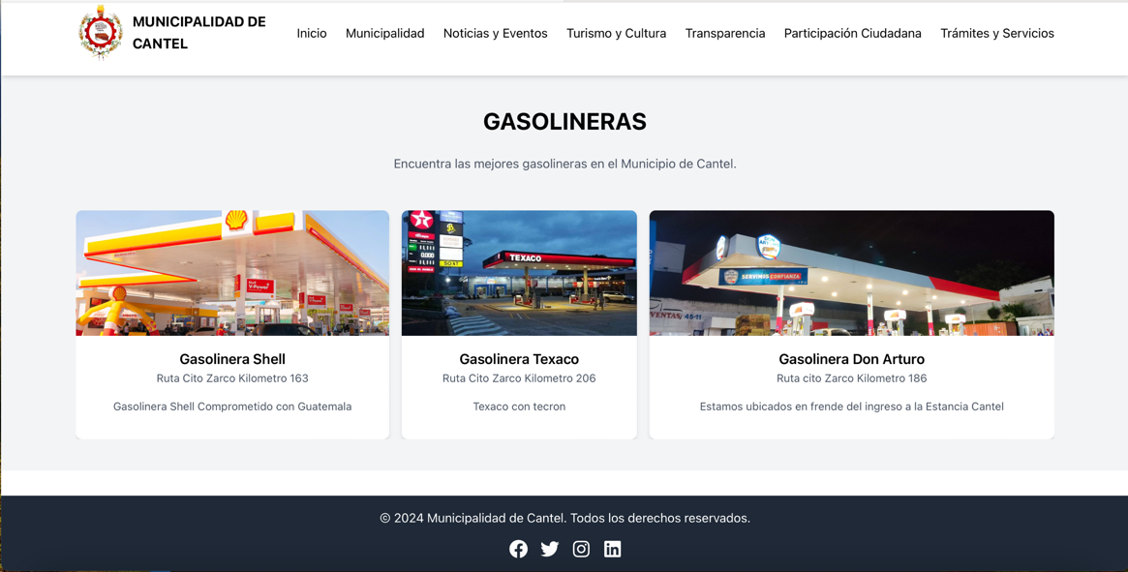

## Transparencia

En este apartado la página nos redireccionara a la página de “Plataformas Municipales Transparentes”, en donde podremos visualizar todo lo que concierne con la trasparencia del Municipio de Cantel.



## Participación Ciudadana

En el apartado de participación ciudadana los, ciudadanos podrás realizar sus reportes de fallos o anomalías que estén afectando al Municipio de Cantel, en la parte derecha encontrarán un formulario que deberán llenar, con datos como lo son sus nombre, correo electrónico, número telefónico, seleccionar entre una lista de posibles falla (calle en mal estado, alumbrado público, daño a drenaje, daño a tubería de agua, otro)

En la parte izquierda encontrara unas instrucciones que detallan los pasos a seguir se encuentra en el lugar del fallo a reportar, así como los pasos para reportar el fallo si no se encuentra en el lugar del incidente.

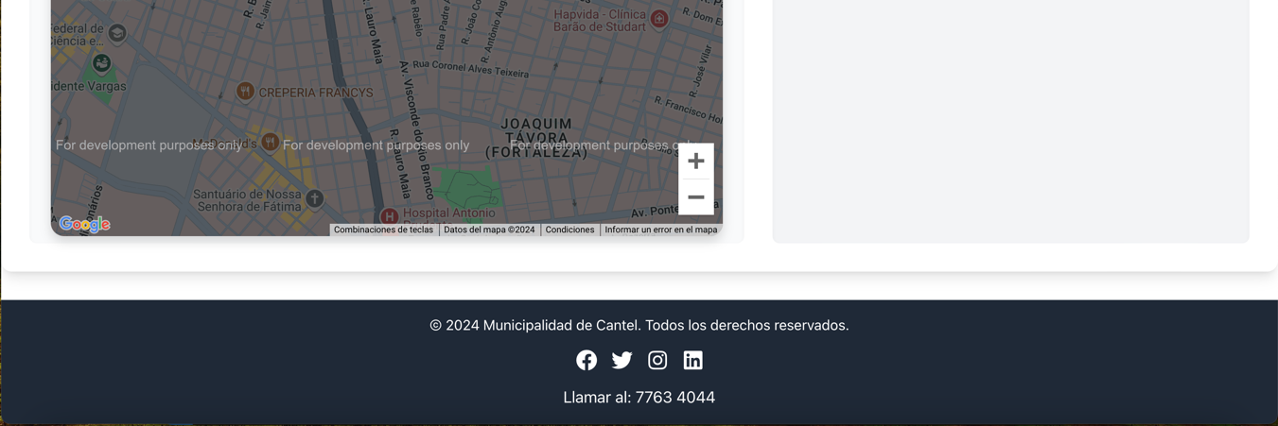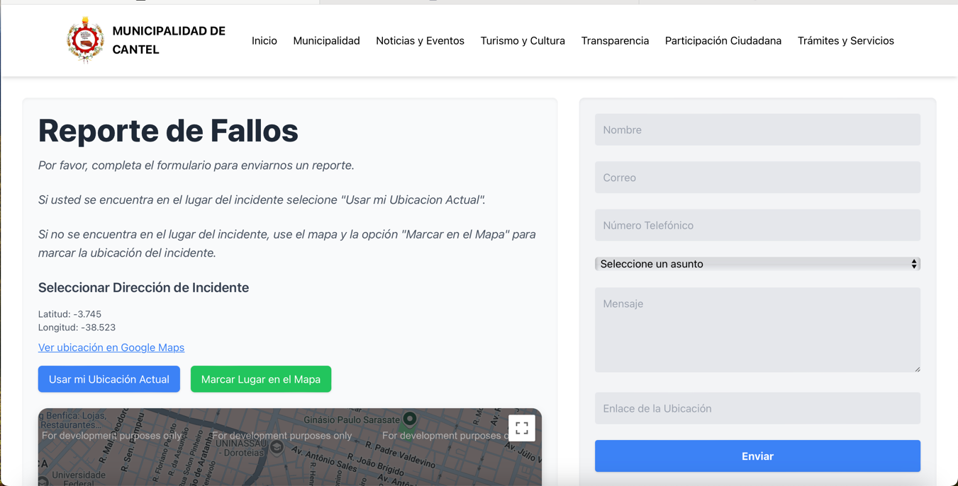

## Tramites y Servicios

Este apartado cuenta con dos secciones los cuales son Tramites y Servicios.

### Tramites y Servicios (Tramites)

En este apartado los ciudadanos podrán observar el paso a paso a seguir para realizar un trámite en la Municipalidad, así también podrá observar un apartado en donde podrá descargar los documentos que requiere para poder realizar el trámite.

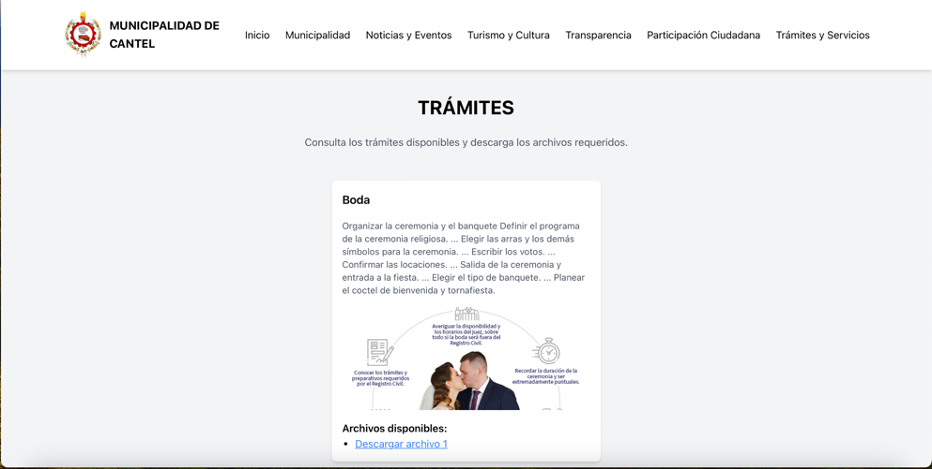

### Tramites y Servicios (Servicios)

En este apartado los ciudadanos podrán observar el paso a paso a seguir para realizar la solicitud de un servicio en la Municipalidad, así también podrá observar un apartado en donde podrá descargar los documentos que requiere para poder realizar dicha solicitud.

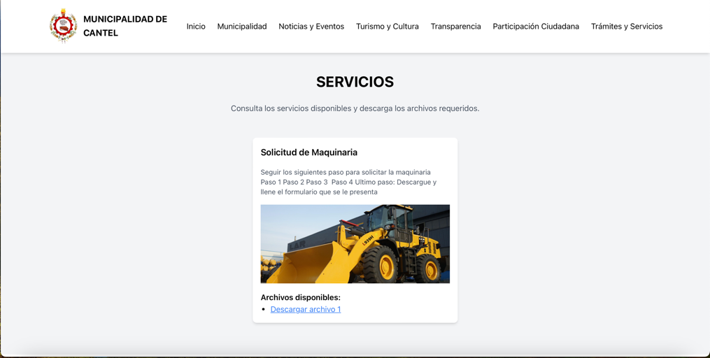

# MANUAL DE USUARIO PARA EL ADMINISTRADOR

Este manual pretende exponer de forma clara y precisa cada uno de los apartados que serán manejados por el administrador de contenidos. Especificando cada apartado del gestor de contenidos CMS.

## Login

En este apartado el encargado de administrar el contenido de la página iniciara sección con las credenciales para poder visualizar todo los apartados del gestor de contenidos CMS.

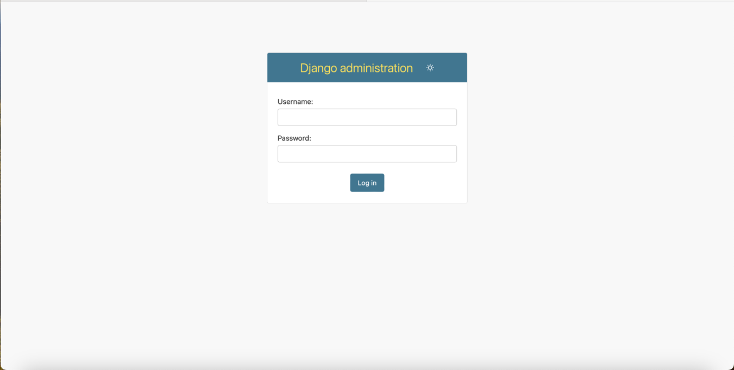

## Panel de Gestor de Contenidos

Una vez iniciado sesión con las credenciales, veremos el panel de administración de contenidos. El cual está dividido en cuatro apartados.

**El primero Authentication and Authorization**

En este apartad se manejará a los usuarios que tendrán acceso al gestor de contenido. Vemos acciones que se pueden realizar como agregar o editar.

**El segundo apartado: Noticias**

En este apartado se mostrará todos los apartados de la página, al cual podrá administrar su contenido, vemos acciones que se pueden realizar como agregar o editar.

**El tercer apartado: Recente actions**

En este apartado se mostrará un historial de acciones que se han realizado en el gestor de contenidos.

**En el cuarto apartado: Opciones en la parte superior**

En este apartado podremos observar diferentes opciones como lo son, el cambiar de contraseña, el cerrar sesión y cambiar el tema de nuestro gestor de contenidos a claro, automático o modo oscuro.

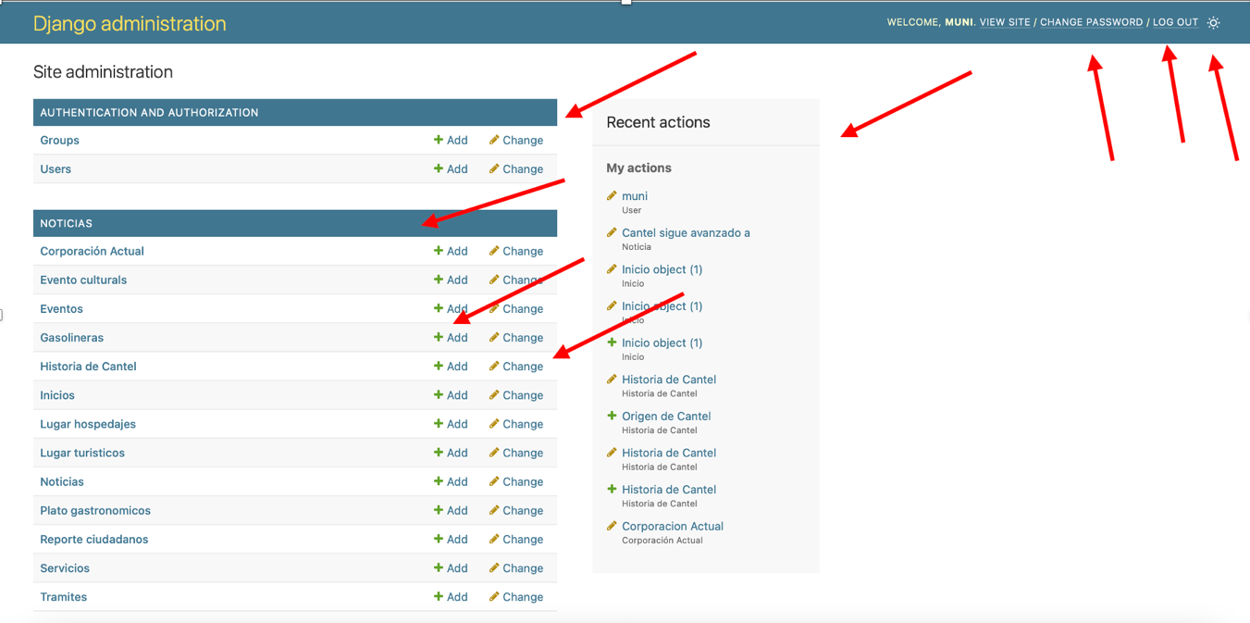

## Puntos importantes

En este punto abarcaremos las funciones y botones que su funcionamiento son las mismas para todo los apartados del gestor de contenidos.

### Botón ADD (Nombre del apartado en el que se está trabajando)

Este botón lo que nos permite es agregar un nuevo apartado y nos muestra los diferentes campos a rellenar para poder agregar dicho apartado.

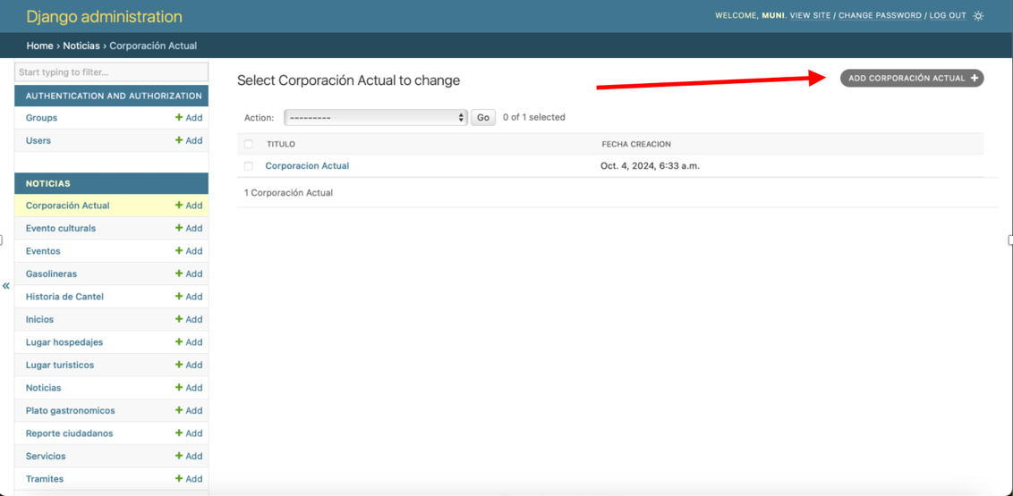

### Edición

Para editar algún apartado ya creado basta con realizar un clic en el ítem que deseamos modificar y este no abrirá el panel en donde se encontraran todo los campos editables.

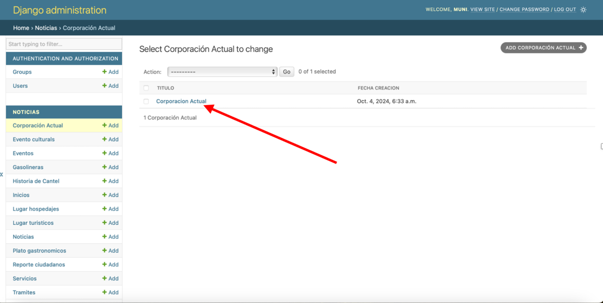

### Action y Go

Este apartado nos muestra una acción que vamos a realizar en esta ocasión la única acción que nos permite es borrar (DELET)

Para realizar esta acción:

* Primero debemos selección el ítem que deseamos eliminar
* Segundo en acción seleccionar la opción Delete
* Tercero hacer clic en GO

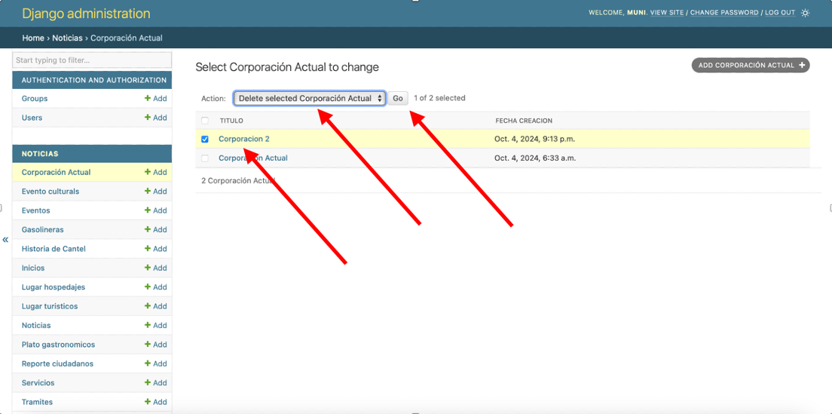

Seguidamente esto nos mostrara un mensaje si estamos seguros de que deseamos eliminar el ítem seleccionado. Nos mostrar un pequeño resumen y si estamos seguros hacer clic en “Yes, I´m sure”, y se procederá a eliminar y nos mostrará nuevamente a nuestro apartado inicial. En caso contrario seleccionar, “No, take me back”.

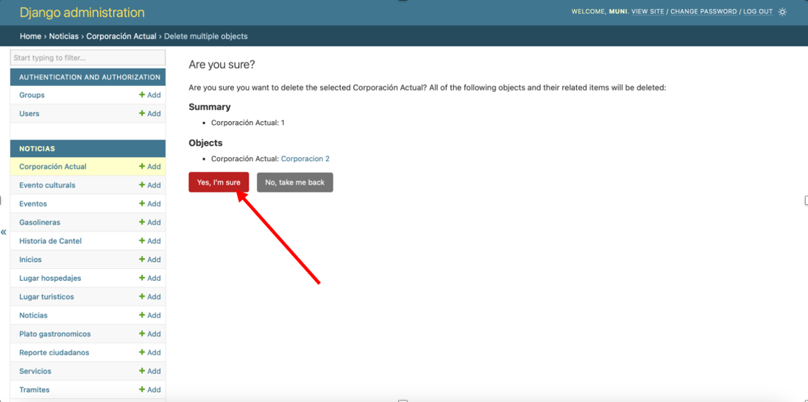

### Botones una vez seleccionado ADD o haber hecho clic en ítem para edición.

En este apartado se describirá la función de cada botón

* History: Podremos visualizar el historial de edición de ítem seleccionado
* Save: Este botón nos servirá para guardar el ítem una vez términos de rellenar o editar cada apartado.
* Save and add another: Este botón nos servirá para guardar el ítem una vez términos de rellenar o editar cada apartado. Y nos refrescara la página para que podamos agregar un nuevo ítem.
* Save and continue editing: En este apartado podremos guardar los apartamos que hallamos rellenado o editado y seguir editando o rellenando campos.
* Delete: Este botón lo que no permite es eliminar el ítem en el que estemos trabajando

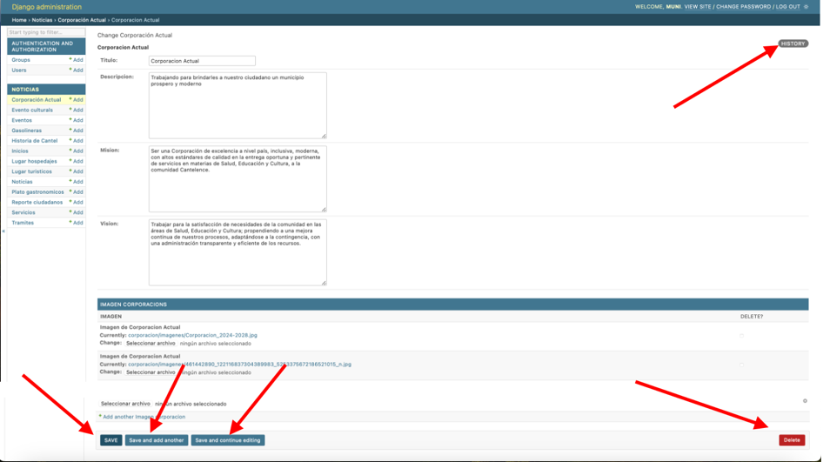

### Selección del botón historia

Acá se podrá observar el historial de edición del ítem

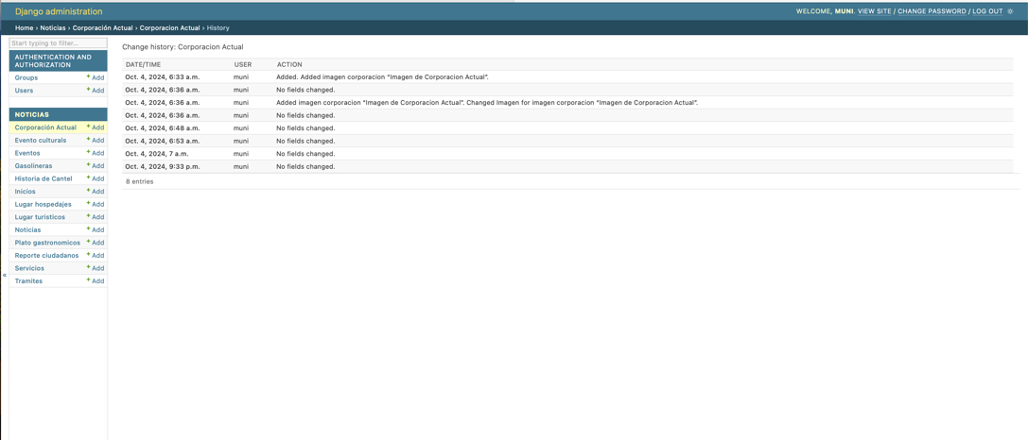

## Corporación Actual

En este apartado manejaremos todo lo que concierne a la información de la corporación actual de la Municipalidad de Cantel.

Una vez seleccionada ADD

Podremos Visualizar todos los apartados que deberemos de rellenar

* Titulo
* Descripción
* Misión
* Visión
* Posibilidad de subir más de una sola imagen o fotografía.

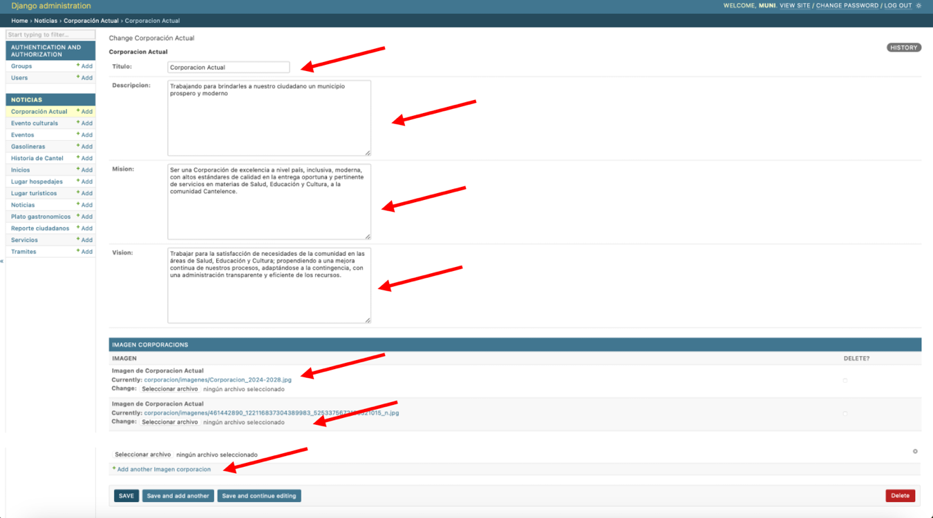

## Evento Cultural

En este apartado manejaremos todo lo que concierne a la información de algún evento cultural que se haya realizado en el Municipio de Cantel.

Una vez seleccionada ADD

Podremos Visualizar todos los apartados que deberemos de rellenar

* Nombre
* Descripción
* Posibilidad de subir más de una sola imagen o fotografía.

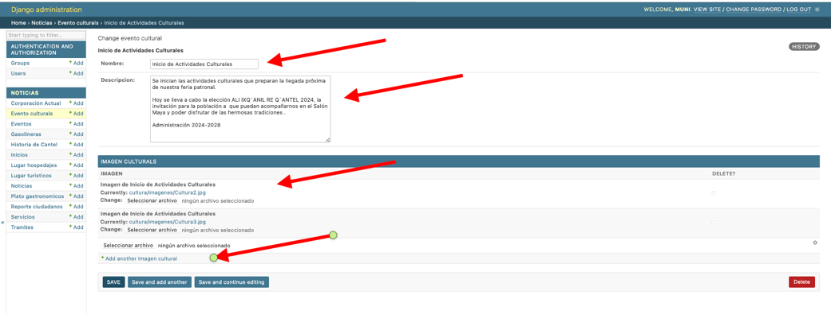

## Evento

En este apartado manejaremos todo lo que concierne a la información de algún próximo evento que se lleve a cabo en el Municipio de Cantel.

Una vez seleccionada ADD

Podremos Visualizar todos los apartados que deberemos de rellenar

* Titulo
* Descripción
* Fecha evento
* Posibilidad de subir más de una sola imagen o fotografía.

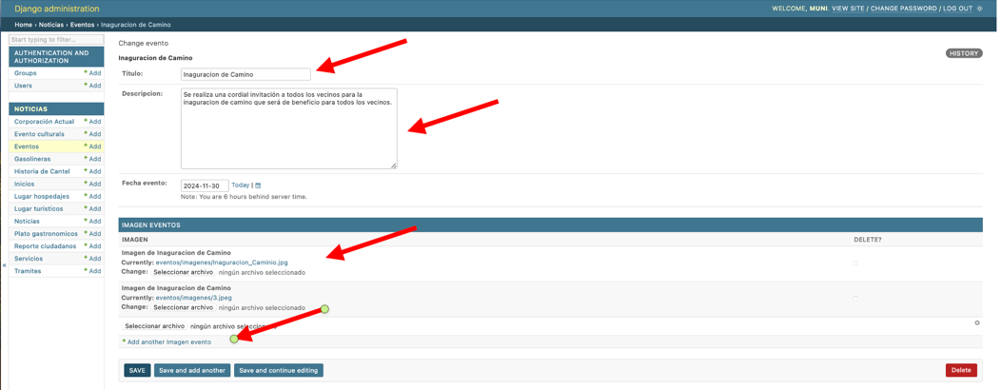

## Gasolineras

En este apartado manejaremos todo lo que concierne a la información de gasolinera que se encuentran en el Municipio de Cantel.

Una vez seleccionada ADD

Podremos Visualizar todos los apartados que deberemos de rellenar

* Nombre
* Dirección
* Descripción
* Posibilidad de subir más de una sola imagen o fotografía.

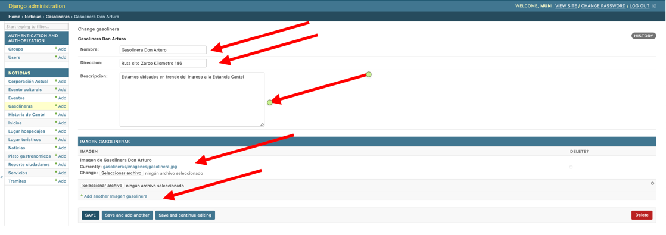

## Historia de Cantel

En este apartado manejaremos todo lo que concierne a la historia del Municipio de Cantel.

Una vez seleccionada ADD

Podremos Visualizar todos los apartados que deberemos de rellenar

* Titulo
* Subtitulo
* Descripción
* Posibilidad de subir más de una sola imagen o fotografía.

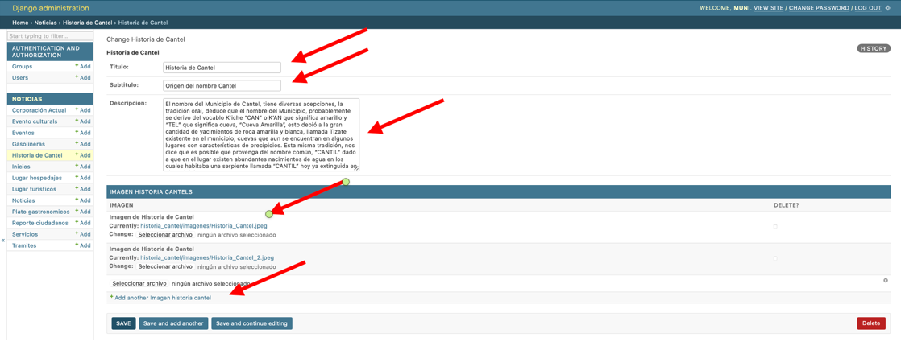

## Inicio

En este apartado manejaremos todo lo que concierne a la información del apartado Inicio de la página del Municipio de Cantel.

Una vez seleccionada ADD

Podremos Visualizar todos los apartados que deberemos de rellenar

* Slogan
* Administración
* Descripción
* Posibilidad de subir más de una sola imagen o fotografía, para el palacio municipal
* Posibilidad de subir más de una sola imagen o fotografía, para el escudo municipal

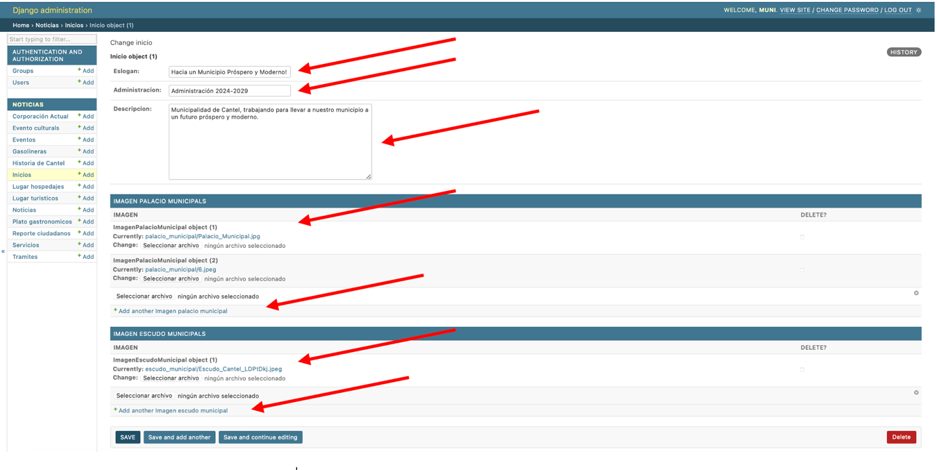

## Lugar hospedajes

En este apartado manejaremos todo lo que concierne al apartado de Hospedaje de la página del Municipio de Cantel.

Una vez seleccionada ADD

Podremos Visualizar todos los apartados que deberemos de rellenar

* Nombre
* Descripción
* Posibilidad de subir más de una sola imagen o fotografía.

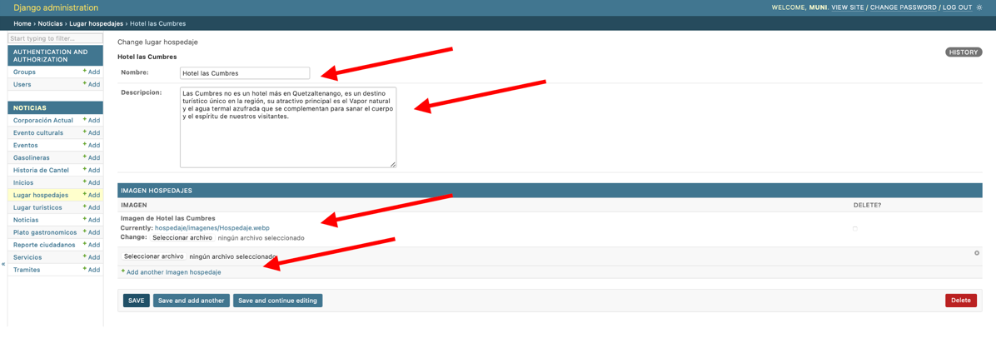

## Lugar turísticos

En este apartado manejaremos todo lo que concierne al apartado de Turismo de la página del Municipio de Cantel.

Una vez seleccionada ADD

Podremos Visualizar todo los apartados que deberemos de rellenar

* Nombre
* Descripción
* Posibilidad de subir más de una sola imagen o fotografía.

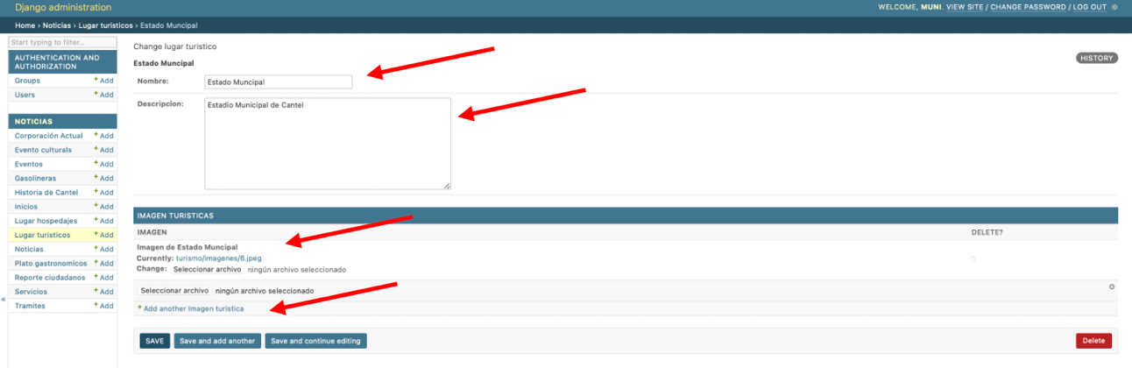

## Noticias

En este apartado manejaremos todo lo que concierne al apartado de Noticias de la página del Municipio de Cantel.

Una vez seleccionada ADD

Podremos Visualizar todo los apartados que deberemos de rellenar

* Titulo
* Descripción
* Posibilidad de subir más de una sola imagen o fotografía.

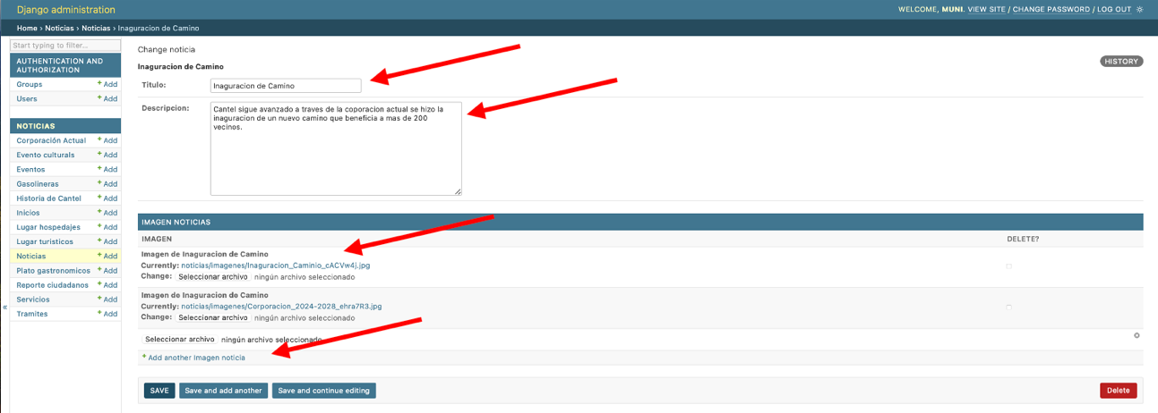

## Plato gastronómico

En este apartado manejaremos todo lo que concierne al apartado de Noticias de la página del Municipio de Cantel.

Una vez seleccionada ADD

Podremos Visualizar todo los apartados que deberemos de rellenar

* Nombre
* Descripción
* Posibilidad de subir más de una sola imagen o fotografía.

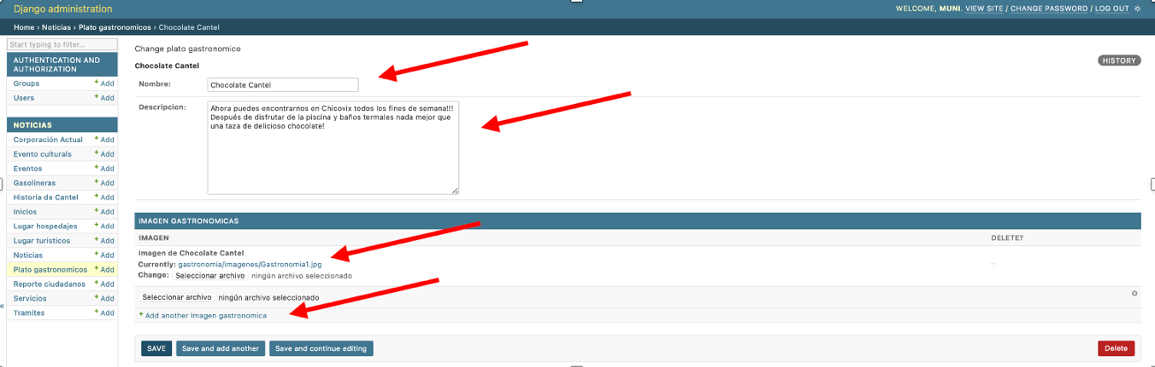

## Reportes ciudadanos

En este aparto podremos visualizar los reportes que los ciudadanos hayan realizado, También podremos observar en la parte derecha un filtro en donde podremos filtra los reportes por tipo de reporte, así como por día, mes o año.

También tendremos la opción de descargar los reportes en un formato pdf.

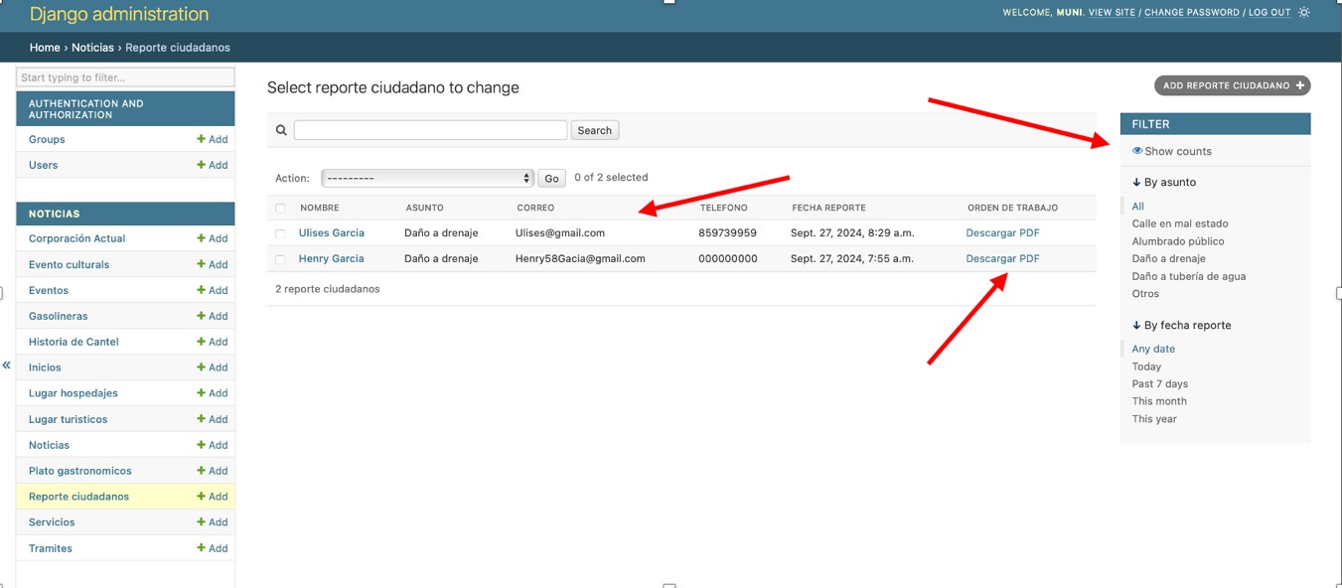

### Formato de la hoja de trabajo descargado

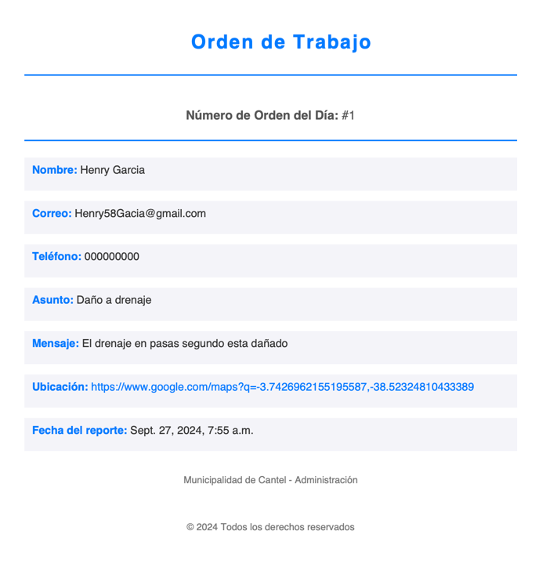

### Edición Reporte Ciudadano

A su vez también contaremos con la opción de crear una orden de trabajo o editar una orden en caso de que el reporte contenga algún dato no correcto.

Podremos Visualizar todo los apartados que deberemos de rellenar

* Nombre
* Correo
* Teléfono
* Asunto
* Mensaje
* Ubicación del incidente
* Enlace ubicación
* Latitud
* Longitud

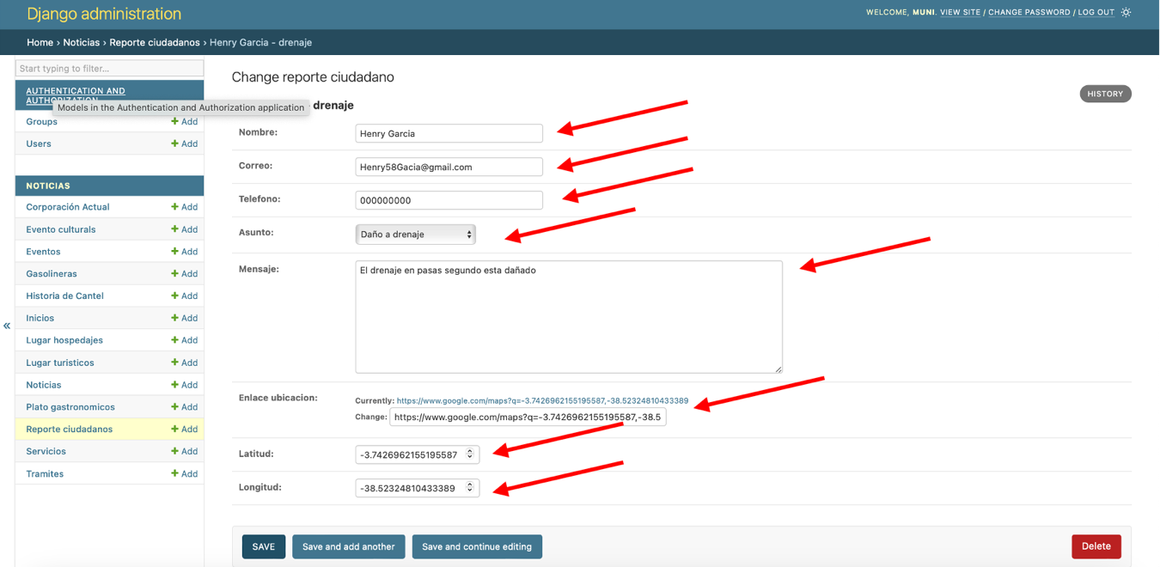

## Servicios

En este apartado manejaremos todo lo que concierne al apartado de Servicios de la página del Municipio de Cantel.

Una vez seleccionada ADD

Podremos Visualizar todo los apartados que deberemos de rellenar

* Nombre
* Descripción
* Posibilidad de subir más de una sola imagen o fotografía.
* Posibilidad de subir más de un solo archivo.

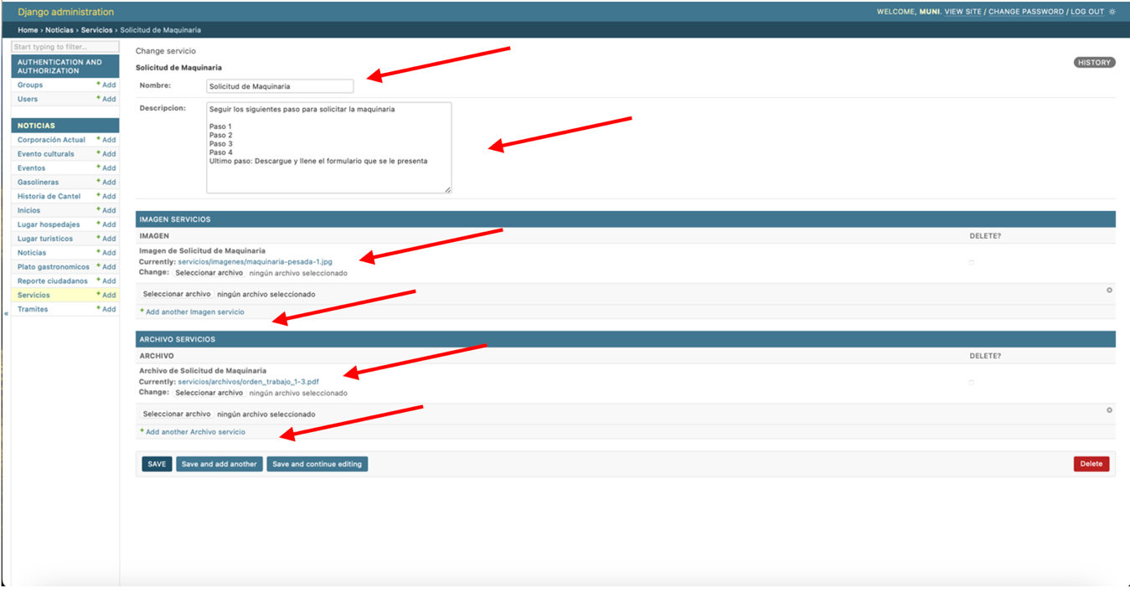

## Tramites

En este apartado manejaremos todo lo que concierne al apartado de Tramites de la página del Municipio de Cantel.

Una vez seleccionada ADD

Podremos Visualizar todo los apartados que deberemos de rellenar

* Nombre
* Descripción
* Posibilidad de subir más de una sola imagen o fotografía.
* Posibilidad de subir más de un solo archivo.

